1070327 青菜開花啦~北中田野教室
農田裡的作物會留部分特意不採收，原因之一是「留種」，另一個原因是讓學生認識這些蔬菜的生命史各階段。
覺得很幸福！

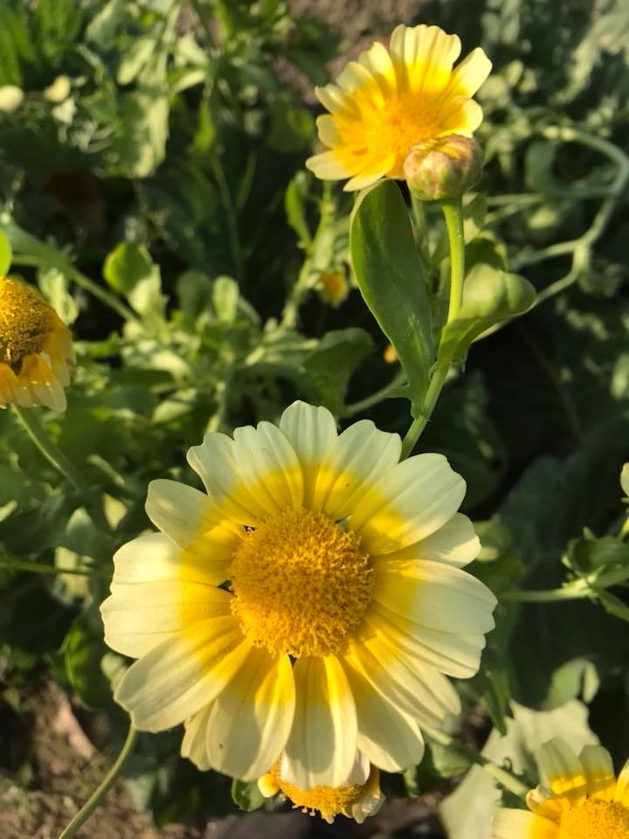
茼蒿 香菜花
